Gezinnen met jonge kinderen op straat door nieuwe opvangregels
Brussel, 14/08/2025 – Door nieuwe opvangregels hebben voor het eerst gezinnen met kinderen in Brussel op straat moeten slapen. Gisteren ontmoetten medewerkers van Vluchtelingenwerk Vlaanderen de eerste slachtoffers van deze maatregel. Onder hen bevond zich een Afghaans gezin met drie jonge kinderen. Ondanks pogingen van medewerkers om noodopvang te regelen, bleven deze gezinnen op straat.

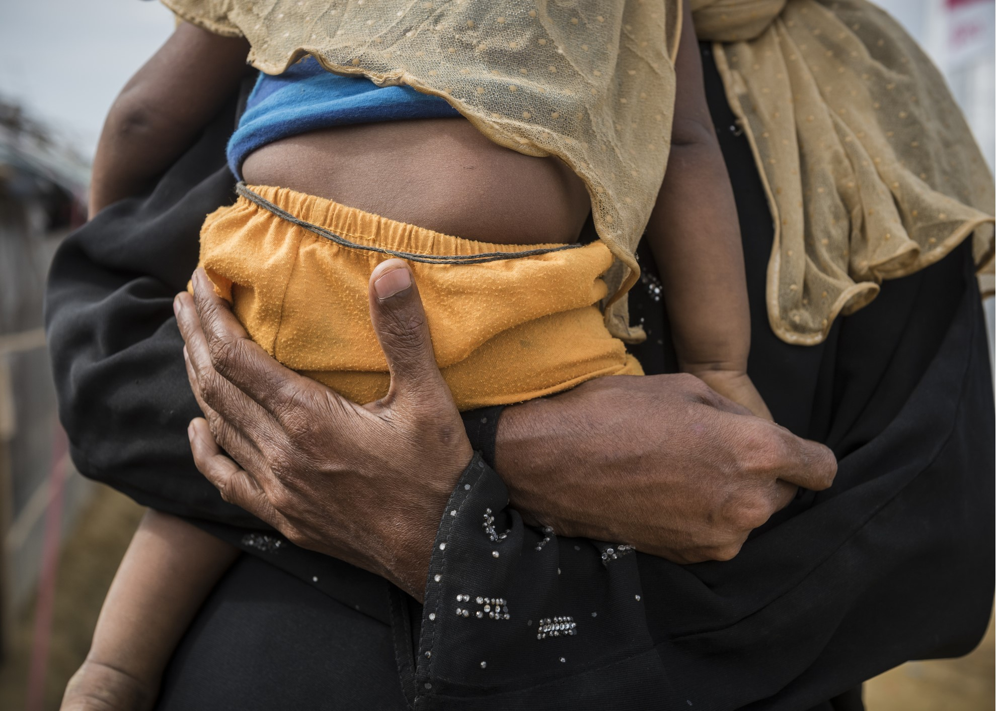

"Het is bijna ondenkbaar: een familie met drie jonge kinderen wordt in het hart van Brussel zonder onderdak gelaten
," licht Helene toe, de coördinator voor juridische en sociale steun bij Vluchtelingenwerk.
Nieuwe regels sinds augustus
Sinds 4 augustus heeft Fedasil de bevoegdheid om opvang te weigeren aan personen die reeds in een ander Europees land bescherming genoten. Vaak gaat het om mensen die in Griekenland erkend zijn als vluchteling, maar daar geconfronteerd worden met gebrekkige toegang tot werk, huisvesting en onderwijs. De situatie in Griekenland schiet tekort en dwingt velen om elders te zoeken naar veiligheid.
Dubbel gestraft
Sinds vorige week ervaren deze mensen een dubbele tegenslag: ze zijn in Griekenland aan hun lot overgelaten en in België wordt hen de toegang tot opvang ontzegd. Een van de families die dit lot ondergaan heeft, is een gezin met drie jonge kinderen die zich tot onze organisatie wendden voor juridische hulp, maar voor wie geen plaats was in de opvang.
Helene, werkzaam bij Vluchtelingenwerk, vertelt haar ervaring:
"Toen ik het Afghaanse gezin met kinderen tussen één en drie jaar zag, na het nieuws dat er geen opvang voor hen was, voelde ik hun wanhoop. Kort daarna trof ik hen aan op straat, op zoek naar een veilige plek. De moeder probeerde haar kinderen te beschermen tegen het verkeer rondom de Kleine Ring, zichtbaar angstig, uitgeput, zonder te weten waar naartoe."
Deze voorvallen zijn een duidelijk signaal van de consequenties van de nieuwe strikte maatregel van de overheid. België lijkt zelfs gezinnen met kinderen die op zoek zijn naar bescherming en veiligheid in de steek te laten.
Vluchtelingenwerk dringt er bij de regering op aan deze maatregel met spoed terug te draaien. De organisatie benadrukt de noodzaak dat gezinnen met kinderen die een verzoek tot asiel indienen in België, gegarandeerd moeten zijn van een plek in een opvangcentrum.
"Bescherming bieden aan de meest kwetsbaren begint bij het beschermen van kinderen,"
stelt Tine Claus, directeur van Vluchtelingenwerk Vlaanderen.

Over: Vluchtelingenwerk
Vluchtelingenwerk Vlaanderen is een non-profitorganisatie die zich inzet voor vluchtelingen en asielzoekers. De organisatie biedt juridische begeleiding en verstrekt informatie over de rechten van vluchtelingen. Daarnaast ijvert Vluchtelingenwerk voor menswaardige opvang en ondersteunt het vluchtelingen bij het vinden van hun plek in de samenleving.

Newsroom
Bekijk het volledige persbericht inclusief meer foto's en video's in onze Newsroom.
Bekijk het volledige persbericht
Bekijk alle voorgaande persberichten

Contact informatie
Naam: Alix Bolsens
E-mail: alix@vluchtelingenwerk.be
Telefoonnummer: +32494843345

